МУНИЦИПАЛЬНОЕ БЮДЖЕТНОЕ

ОБЩЕОБРАЗОВАТЕЛЬНОЕ УЧРЕЖДЕНИЕ «Хотьковская средняя общеобразовательная школа №5»

Проект по теме: «Символика России»
для детей старшей группы

Подготовили: воспитатели
Голощапова К.Ю.
Касьянова Л.А.

Хотьково
Ноябрь 2023 г.

Тема проекта: «Символика России»
Актуальность:

«Патриотизм — это нравственная категория,
которая ставит личность на более высокий
уровень существования…»
В.А. Сухомлинский

Патриотическое воспитание детей является одной из основных задач дошкольного образования. Именно в этот период происходит формирование духовно-нравственной основы ребенка, эмоций, чувств, мышления, социальная адаптация в обществе, начинается процесс осознания себя в окружающем мире. В этом возрасте образы воспитания очень ярки и сильны, поэтому они остаются в памяти ребенка надолго, а иногда и на всю жизнь, что очень важно в воспитании гражданственности и патриотизма.
Патриотизм – это чувство любви к Родине. Понятие «Родина» включает в себя все условия жизни: территорию, климат, природу, организацию общественной жизни, особенности языка и быта, однако к ним не сводится. Духовный, творческий патриотизм надо прививать с раннего детства. Но подобно любому другому чувству, патриотизм обретается самостоятельно и переживается индивидуально. Он прямо связан с личной духовностью человека, её глубиной. Поэтому, не будучи патриотом сам, педагог не сможет и в ребенке пробудить чувство любви в Родине. Именно пробудить, а не навязать, так как в основе патриотизма лежит духовное самоопределение.
Именно поэтому родная культура, как отец и мать, должна стать неотъемлемой частью души ребенка, началом, порождающим личность.
Следует подчеркнуть, что для ребенка дошкольного возраста характерны кратковременность интересов, неустойчивое внимание, утомляемость. Поэтому неоднократное обращение к одной и той же теме лишь способствует развитию у детей внимания и длительному сохранению интереса к одной теме.
Цель: формирование у детей старшего дошкольного возраста представлений о важнейших нравственных ценностях российского народа через ознакомление с государственной и негосударственной символикой России.
Задачи:
- Познакомить детей с неофициальными символами Российской Федерации
- (самовар, береза, балалайка, матрешка, гармонь, лапти, валенки, );
- Закрепить знания о государственной символике : герб, гимн, флаг;
- Развивать творческие способности детей, воображение;
- Воспитывать любовь и уважение к Родине, её культуре, интерес к русскому народному творчеству

Вид проекта: познавательный, краткосрочный, групповой.
Продолжительность: краткосрочный (с 20 по 27 ноября)
Участники проекта: педагоги, дети старшей группы;
Интеграция образовательных областей: познавательное развитие, речевое развитие; художественно- эстетическое развитие.
Ожидаемый результат:
    - Сформирован устойчивый интерес к символике страны.
    - Узнают и отличают символы России среди символов других стран.
    - Имеют представления о цветовом значении символики и геральдики.
    - Заложены основы уважения к символике и геральдике страны.

Продукт проекта: художественно-эстетическому развитие (нетрадиционная техника аппликации) «Флаг России», художественно-эстетическому развитие (нетрадиционная техника аппликации, пластилинография) «Русская березка»; заметка на сайт о проведении проекта.

Используемая литература:
- Петрова В.И., Стульник Т.Д., М.: Мозаика-Синтез, 2006 «Нравственное воспитание в детском саду»
- Фалькович Т.А., Барылкина Л.П. М.: ВАКО,2006 «Сценарии занятий по культурно-нравственному воспитанию»
- Алешина, Н.В. Ознакомление дошкольников с окружающим и социальной действительностью. Старшая и подготовительная группы. – М.: ЦГЛ, 2005. – 246 с.
- Программа воспитания и обучения в детском саду/ под ред. М.А. Васильевой, В.В. Гербовой, Т.С. Комаровой. – 3-е изд., испр. и доп. – М.: Мозаика-Синтез, 2005. – 208 с.
- https://rodina-konkurs.ru/publication/proekty-po-patrioticeskomu-vospitaniu-doskolnikov
- https://nsportal.ru/detskiy-sad/razvitie-rechi/2017/11/28/proekt-v-podgotovitelnoy-gruppe-gosudarstvennye-simvoly-rossii

Этапы проекта «Символика России» для детей старшей группы

Этапы  проекта | Деятельность  воспитателя группы и специалистов МБДОУ по проекту
1 этап  организационный | Выбор темы  Постановка цели, задач.
2 этап  подготовительный | 1.Разработка и накопление методических материалов.  2.Создание необходимых условий для реализации проекта.  3.Создание развивающей среды.  4.Подбор необходимой художественной литературы по теме проекта (методической литературы, игр, рассказов, стихотворений, картин, иллюстраций).  5.Разработка мероприятий.
3 этап  практический | Практическая реализация проекта по перспективному планированию
4 этап  заключительный | Обработка результатов по реализации проекта  Презентация проекта;  Подготовка выставки детских работ;  Публикация заметки на сайте детского сада

Перспективный план по проекту: «Символика России» для детей старшей группы

Образовательная область | Совместная деятельность взрослого и детей с учетом интеграции образовательных областей | РППС | Взаимодействие с родителями
Познавательное развитие | Просмотр презентации мультимедиа «Символика России  Дидактические игры: «Белый, синий, красный», «Символика России», «Будь внимателен», «Найди такой же», | Презентация  Дидактические игры | Консультация для родителей "Что можно рассказать детям о российской символике? Флаг и герб России."  Памятка для родителей:  «Это интересно знать»  (информация о гербе и флаге России)  Создание выставки семейного творчества «Моя Родина – Россия»
Художественно-эстетическое развитие | НОД «Флаг России»  НОД «Русская березка» | Цветная бумага, карандаши, клей, салфетки, пластилин, листья березы
Речевое развитие | Беседы «Наш дом – Россия»; «Россия – Родина моя!», «Государственная символика», «У каждой страны свой флаг»; «Где флаги увидеть можно», «Самовар, матрешка, березка – символы моей Родины» | Изображение символики России, гимн России

Приложение 1
Конспект НОД «Флаг России».
Тема: «Флаг России» (нетрадиционная техника аппликации)
Возраст обучающихся: старшая группа (5-6 лет)
Приоритетная образовательная область: художественно-эстетическое развитие;
Вид НОД: закрепление ранее приобретенных знаний; знакомство с новой техникой.
Форма организации обучения: фронтальная;
Цель: изготовление изображение российского флага из бумажных салфеток..
Задачи:
- обобщить знания детей о Государственном флаге;
- учить скатывать между ладоней шарики из салфеток
- развивать мелкую моторику, словесно-логическое мышление, экспрессивную речь;
- воспитывать эстетические качества в работе с бумагой.
- воспитывать у детей уважение к могуществу Российской державы, любовь к Родине, чувство гордости за свою страну
Интеграция образовательных областей: познавательное развитие;
Интеграция детских видов деятельности: изобразительная, коммуникативная;
Предварительная работа:
- Беседа о триколоре, чтение стихов, рассказов.
- Рисование флага;
Планируемый результат: у детей формируется умение создавать объемную аппликацию путем скатывания салфеток, развивается мелкая моторика, воспитываются эстетические качества в работе с цветной бумагой.
Материалы и оборудование:
- Белая бумага, салфетки, клей, гуашь (синяя, красная), кисти для клея и для рисования.
- Иллюстрация флага;

Ход занятия.

Воспитатель: Ребята, кто из вас знает, как называется наша страна, в которой мы живем?
Д: Россия
Воспитатель: Правильно, молодцы! Россия, это наша Родина. Наша страна очень большая и красивая. Ее окружают леса и многочисленные реки. У нашей страны есть свой флаг, герб, и гимн. Сегодня мы поподробнее изучим флаг нашей страны.
Давайте посмотрим на изображение флага
(выставляется иллюстрация государственного флага РФ)
Воспитатель: Ребятки, внимательно посмотрите на картинку и скажите, из скольких цветов состоит наш флаг?
Д: из трех цветов
Воспитатель: Да, наш флаг состоит из трех цветов, которые расположены горизонтально и у каждого цвета свое предназначение.
Белая полоска напоминает нам о белоствольных берёзах, о русской зиме с бескрайними снежными просторами, о лёгких летних облачках, о белых ромашках на лугу.
Синяя полоска похожа на синее небо, синие реки и моря России.
А красный цвет всегда на Руси считался самым красивым. Это цвет цветущих цветов, тепла и радости.
Воспитатель: Сегодня на занятии каждый из вас сможет сделать флаг своими руками. Но для начала нам нужно разработать наши пальчики, чтобы флаги получились красивыми и аккуратными. Для этого давайте проведем с вами пальчиковую гимнастику.

Пальчиковая гимнастика «Что мы Родиной зовём?»
-Что мы Родиной зовём? (Руки развести в стороны и вниз, поднять плечи вверх)
Дом, где мы с тобой живём! (Показать над головой домик)
И берёзки, вдоль которых рядом с мамой мы идём (Руки поднять вверх, расслабить и покачать как березки качаются от ветра)
- Что мы Родиной зовём? (Руки развести в стороны и вниз, поднять плечи вверх)
Поле (руки ладонями вверх развести в стороны, показать широкие поля нашей Родины)
с тонким колоском ( ладони совместить, плавными движениями влево-вправо и вверх показать как растёт колосок)
Наши праздники и песни (хлопают в ладоши)
Тёплый ветер за окном (губы трубочкой – дуть и одновременно руки в стороны, сгибая в локтях, показать как дует ветер)
- Что мы Родиной зовём? (Руки развести в стороны и вниз, поднять плечи вверх)
Всё, что в сердце бережем! (Прижать руки к груди, плечи вперед)
И под небом Синим-синим (Поднять руки вверх и в стороны, посмотреть вверх)
Флаг России над Кремлём!
(Ладони совместить,, большие пальцы прижать к указательным, движение ладонями влево-вправо – показать как колышется флаг на ветру)

Воспитатель: Какие молодцы, все правильно делали! Ну что отдохнули? А теперь пора и за работу.

Методика выполнения работы:
- Берем заготовку флага

- От салфетки отрываем небольшие кусочки, скатывам между ладонями и приклеиваем плотно друг к другу получившиеся шарики (начинаем с нижней полоски на заготовке)
- Затем окрашиваем приклеенные салфетки в красный цвет
- Со второй полоской повторяем наклеивание, окрашиваем в синий.
- Верхнюю полоску оставляем белой после приклеивания

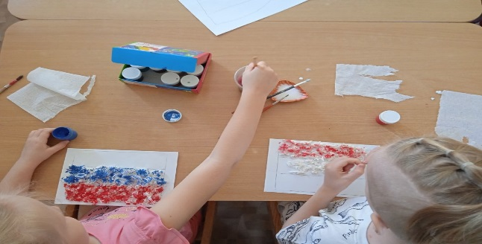

Демонстрация готового образца.

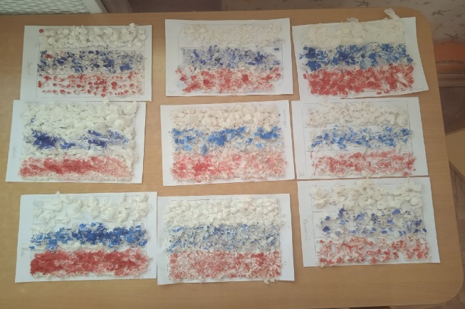

Итог занятия: Ой, какие молодцы, хорошо справились с заданием! Какие красивые флаги у вас получились, как настоящие. Давайте ещё раз повторим, как называется наша Родина?
Д: - Россия.
Воспитатель: - Какого цвета полосы на российском флаге?
Д: - Белый, синий, красный!

Приложение 2
Конспект НОД «Русская березка».

Тема: «Русская березка» (нетрадиционная техника аппликации, пластилинография)
Возраст обучающихся: старшая группа (5-6 лет)
Приоритетная образовательная область: художественно-эстетическое развитие;
Вид НОД: закрепление ранее приобретенных знаний; закрепление с новой техникой.
Форма организации обучения: фронтальная;

Цель: формирование навыков у детей создавать через объёмную аппликацию образа красавицы березы.
Задачи:
- Совершенствовать технические приемы работы c бумагой.
- Закрепление представление о русской березе как о негосударственном символе России.
- Воспитывать бережное отношение к природе
- Формировать эстетический вкус.

Интеграция образовательных областей: познавательное развитие;
Интеграция детских видов деятельности: изобразительная, коммуникативная;
Предварительная работа:
- Беседа о негосударственной символике России (самовар, березка, матрешка), чтение стихов, рассказов.
- Рисование, лепка деревьев, берез.
- Прогулка с родителями в парк для сбора листьев березы

Планируемый результат: у детей формируется умение создавать объемную аппликацию путем наклеивания листьев березы, а также используя пластилинографию. Развивается мелкая моторика, воспитываются эстетические качества в работе с бумагой.
Материалы и оборудование:
- Голубая бумага А5, белые полоски, черный пластилин, листья березы, клей, кисти для клея, ножницы.
- Иллюстрация березы;

Ход занятия.

Воспитатель: Ребята, сегодня мы с вами перенесемся в далекую страну!!! И как бы нам не было интересно в новой для нас стране, мы все равно будем скучать по нашей Родине. Когда я скучаю по дому, то сразу вспоминаю свою уютное комнату, любимую кошечку, любимый цветок, а что чувствуете вы этот момент? О чем вспоминаете?
Д: Матрешка, береза, самовар, медведь, балалайка….
Воспитатель: Верно, и такие символы называют неофициальными. А в нашей группе есть такие символы?
Воспитатель: Береза всегда считалась символом России, символом ее процветания и долголетия. Известно, что ни в одной стране нет столько берез, как у нас. Давайте закроем глаза и представим нашу русскую березу… Как она выглядит?
Д: высокая, красивая, белый с черными полосками ствол, небольшие листья, весенние сережки…. И т.д.
Воспитатель: молодцы, вы все правильно описали березку. Сейчас, чтоб образ нашей березы не убежал от нас, мы с вами сделаем аппликацию «Русская березка», но сначала нам с вами нужно разбудить наши пальчики.

Пальчиковая гимнастика:

Всем в лесу на удивленье Трут ладони друг о друга.
Разные растут деревья: Открыть ладони, пальцы растопырены – деревья.
Вот уперлась в небеса Локти соединить – ствол, ладони раскрыть – крона.
Вся смолистая сосна.
Распустила ветви-косы «фонарики» с движением сверху вниз.
Белоствольная береза.
Как во полюшке былинка, Показать указательный палец, остальные в кулаке.
Тонкая растет осинка.
Дуб раскинул свои ветви, Вытянуть руки вверх, пальцы растопырены.
И не страшен ему ветер.
Липа цветом зацвела, Пальцы рук собраны в щепотку – бутон.
Пчелок в гости позвала. Круговые вращения указательным пальцем
Ель иголки распушила Руки в стороны вниз, пальцы растопырены.
И грибочки все закрыла. Указательный палец – ножка, ладонь сверху – шляпка.
Шелестят листвой деревья, Трут ладони друг о друга – «шуршат»
Словно разговор ведут,
Руки-ветви распустили, Стряхнуть ладони.
Птичек в гости к себе ждут. Сцепить большие пальцы рук, ладони в стороны – птицы.

Воспитатель: Какие молодцы, все правильно делали! Ну что отдохнули? А теперь пора и за работу.

Методика выполнения работы:
- Из полоски белой бумаги вырезаем ствол, приклеиваем его к голубой бумаге.
- На стволе из черного пластилина делаем черные полоски, так же из пластилина делаем ветки.
- К веткам приклеиваем листья березы, собранные заранее.

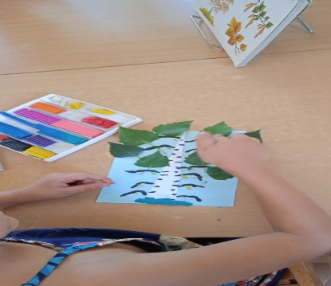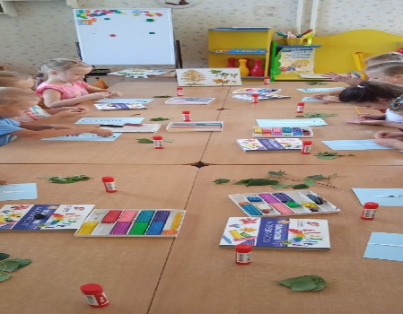

Итог занятия: Вы такие все молодцы!!! У нас получилась целая березовая роща!!!!! Теперь мы никогда не будем скачать по дому вдалеке от него, потому что у нас всегда с собой будет кусочек нашей родины – русская березка!!!!!

